ХМЕЛЬНИЦЬКИЙ НАЦІОНАЛЬНИЙ УНІВЕРСИТЕТ

Факультет програмування та комп’ютерних

і телекомунікаційних систем

Кафедра інженерії програмного забезпечення

**Лабораторна робота №**4

з дисципліни «Програмування в інтернет»

на тему:

«Моделі зі складною структурою. Визначення таблиць. Створення логіки додатка. Виконання операцій з моделями - редагування, видалення, додавання. Відношення один до багатьох, багато до багатьох»

**Виконав:**

студент 1 курсу, групи ІПЗс-20-1, варіант 12 Д.А.Ямборко

**Перевірив:**______________ О.М.Яшина

(підпис)

Хмельницький – 2020 р.

Мета. Отримати навики розробки Web - додатків зі складними моделями. При цьому необхідно враховувати значення навігаційної властивості, наявне у складній моделі також відношення один до багатьох, багато до багатьох.

Завдання

12.Розробити web – додаток «Регістрація ДТП».

Код Програми:

Моделі:

DTP.cs

using System;

using System.Collections.Generic;

using System.ComponentModel.DataAnnotations;

using System.Linq;

using System.Web;

using System.Web.Mvc;

namespace Lr1.Models

{

public class DTP

{

public int Id { get; set; }

[Required]

public string Name { get; set; }

[Required]

public string Type { get; set; }

[Required]

public int Price { get; set; }

public virtual ICollection<PDR> Pdrs { get; set; }

}

}

PDR.cs

using System;

using System.Collections.Generic;

using System.ComponentModel.DataAnnotations;

using System.Linq;

using System.Web;

namespace Lr1.Models

{

public class PDR

{

public int Id { get; set; }

[Required]

[Display(Name = "Назва правила")]

public string Name { get; set; }

public virtual ICollection<DTP> Dtps { get; set; }

}

}

Контролери:

PDRController.cs

using Lr1.Models;

using System;

using System.Collections.Generic;

using System.Data.Entity;

using System.Linq;

using System.Web;

using System.Web.Mvc;

namespace Lr1.Controllers

{

public class PDRController : Controller

{

ApplicationDbContext db = new ApplicationDbContext();

public ActionResult Index()

{

IEnumerable<PDR> pdrs = db.Pdrs;

ViewBag.Pdrs = pdrs;

return View();

}

public ActionResult Add()

{

return View();

}

[HttpPost]

public ActionResult Add(PDR pdr)

{

if (!ModelState.IsValid)

{

Response.Write("<script>window.alert('Заповніть всі поля!');</script>");

return View();

}

else

{

db.Pdrs.Add(pdr);

db.SaveChanges();

return RedirectToAction("../home/");

}

}

[HttpGet]

public ActionResult Edit(int? id)

{

if (id == null)

{

return HttpNotFound();

}

PDR pdr = db.Pdrs.Find(id);

if (pdr != null)

{

return View(pdr);

}

return HttpNotFound();

}

[HttpPost]

public ActionResult Edit(PDR pdr, int[] selectedShtrafs)

{

PDR newPdr = db.Pdrs.Find(pdr.Id);

newPdr.Name = pdr.Name;

db.Entry(newPdr).State = EntityState.Modified;

db.SaveChanges();

return RedirectToAction("Index");

}

[HttpGet]

public ActionResult Delete(int id)

{

PDR b = db.Pdrs.Find(id);

if (b == null)

{

return HttpNotFound();

}

return View(b);

}

[HttpPost, ActionName("Delete")]

public ActionResult DeleteConfirmed(int id)

{

PDR s = db.Pdrs.Find(id);

if (s == null)

{

return HttpNotFound();

}

db.Pdrs.Remove(s);

db.SaveChanges();

return RedirectToAction("Index");

}

}

}

Представлення:

PDR/Index.cshtml

@{

ViewBag.Title = "Index";

}

<!DOCTYPE html>

<html>

<head>

<meta name="viewport" content="width=device-width" />

<title>Перелік правил дорожнього руху</title>

</head>

<body>

<div>

<h3>ПДР</h3>

<table class="table">

<thead class="thead-dark">

<tr>

<th scope="col"><p>Номер правила</p></th>

<th scope="col"><p>Назва</p></th>

<th scope="col"></th>

<th scope="col"></th>

</tr>

</thead>

<tbody>

@foreach (var s in ViewBag.Pdrs)

{

<tr>

<th scope="row"><p>@s.Id</p></th>

<td><p>@s.Name</p></td>

<td><p><a href="/PDR/Edit/@s.Id">Редагувати</a></p></td>

<td><p><a href="/PDR/Delete/@s.Id">Видалити</a></p></td>

</tr>

}

</tbody>

</table>

</div>

</body>

</html>

PDR/Edit.cshtml

@{

ViewBag.Title = "Редагування інформації про правило дорожнього руху";

Layout = "~/Views/Shared/_Layout.cshtml";

}

@using Lr1.Models

@model PDR

<h2>ПДД № @Model.Id</h2>

@using (Html.BeginForm("Edit", "PDR", FormMethod.Post))

{

<fieldset>

@Html.HiddenFor(m => m.Id)

<p>

@Html.LabelFor(m => m.Name, "Назва")

<br />

@Html.EditorFor(m => m.Name)

</p>

<p><input type="submit" value="Відредагувати" /></p>

</fieldset>

}

PDR/Delete.cshtml

@{

Layout = "~/Views/Shared/_Layout.cshtml";

}

@model Lr1.Models.PDR

<h2>Видалення станції</h2>

<dl>

<dt>Назва</dt>

<dd>

@Html.DisplayFor(model => model.Name)

</dd>

</dl>

@using (Html.BeginForm())

{

<input type="submit" value="Видалити" />

}

PDR/Add.cshtml

@model Lr1.Models.PDR

@{ ViewBag.Title = "Додавання правила дорожнього руху";

Layout = "~/Views/Shared/_Layout.cshtml"; }

<!DOCTYPE html>

<html>

<head>

<meta name="viewport" content="width=device-width" />

</head>

<body>

<div id="content">

@Html.ValidationSummary(false)

<Form method="post" action="">

<Table>

<Tr>

<td> <p> Введіть назву: </p> </td>

<Td>

@Html.EditorFor(model => model.Name)

</Td>

</Tr>

<Tr>

<td> <input type="submit" value="Додати" onclick="add()" /> </td>

</Tr>

</Table>

</Form>

</div>

</body>

</html>

Home/Edit.cshtml

@{

ViewBag.Title = "Редагування інформації про ДТП";

Layout = "~/Views/Shared/_Layout.cshtml";

}

@using Lr1.Models

@model DTP

<h2>Дорожньо-транспортна пригода № @Model.Id</h2>

@using (Html.BeginForm("Edit", "Home", FormMethod.Post))

{

<fieldset>

@Html.HiddenFor(m => m.Id)

<p>

@Html.LabelFor(m => m.Name, "Назва")

<br />

@Html.EditorFor(m => m.Name)

</p>

<p>

@Html.LabelFor(m => m.Type, "Тип")

<br />

@Html.EditorFor(m => m.Type)

</p>

<p>

@Html.LabelFor(m => m.Price, "Ціна")

<br />

@Html.EditorFor(m => m.Price)

</p>

<p>

@Html.LabelFor(m => m.Pdrs, "Правила дорожнього руху")

<br />

@{

List<PDR> pdrs = ViewBag.Pdrs;

foreach (PDR p in pdrs)

{

<input type="checkbox" name="selectedStations" value="@p.Id"

@(Model.Pdrs.Contains(p) ? "checked=\"checked\"" : "") />@p.Name <br />

}

}

</p>

<p><input type="submit" value="Відредагувати" /></p>

</fieldset>

}

Вигляд програми:

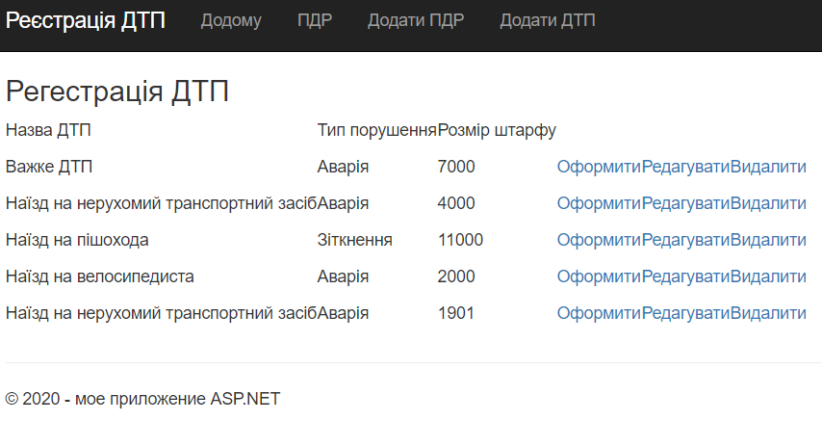

Рис 1.- Головна сторінка

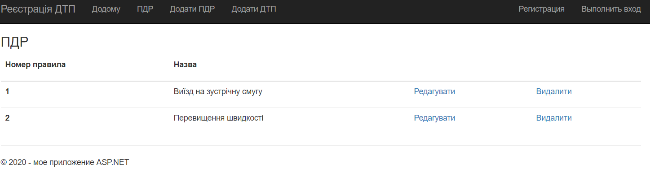

Рис 2.-Сторінка перегляду ПДР

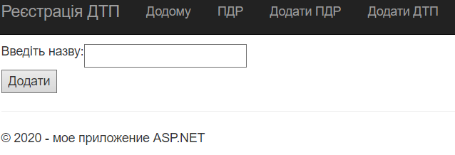

Рис. 3 – Сторінка додавання ПДР

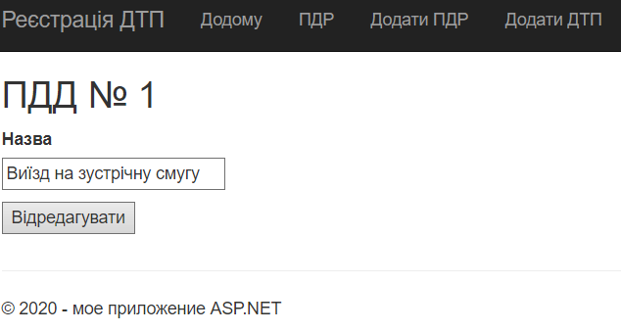

Рис. 5 – Сторінка редагування ПДР

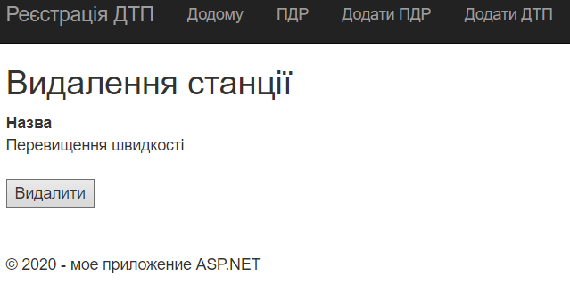

Рис. 6 – Сторінка видалення ПДР

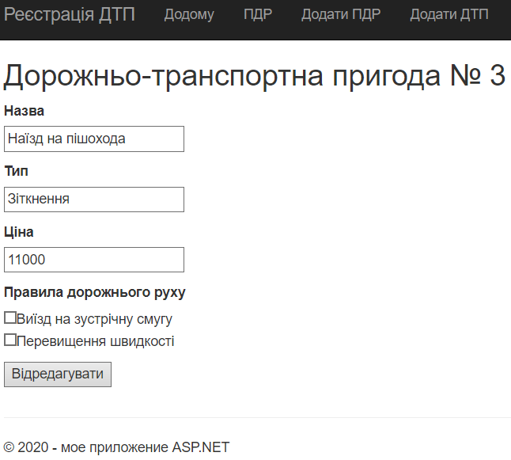

Рис. 7 – Сторінка редагування ДТП

Контрольні питання:

1. Призначення контролера.

Контролер є центральним компонентом в архітектурі MVC.Контролер отримує введення користувача, обробляє його і посилає назад результат обробки, наприклад, у вигляді представлення.

1. Звернення до контролера з веб-браузера.

Щоб звернутися до контролера з веб-браузера, нам треба в адресному рядку набрати адрес_сайта / Імя_контроллера /. Так, за запитом адрес_сайта / Home / система маршрутизації за замовчуванням викличе метод Index контролера HomeController для обробки вхідного запиту. Якщо ми хочемо відправити запит до конкретного методу контролера, то потрібно вказувати цей метод явно: адрес_сайта / Імя_контроллера / Метод_контроллера, наприклад, адрес_сайта / Home / Buy - звернення до методу Buy контролера HomeController.

1. Методи дій.

Методидій (actionmethods) представляютьтакіметоди контролера, якіобробляютьзапити за певнимURL.

1. Зверненнядо методудій з веб-браузера.

Так як запити бувають різних типів, наприклад, GET і POST, фреймворк ASP.NET MVC дозволяє визначити тип оброблюваного запиту для дії, застосувавши до нього відповідний атрибут: [HttpGet], [HttpPost], [HttpDelete] або [HttpPut]. Так, дія Buy розбите на два методу, по одному для кожного типу запиту.

Однак не всі методи контролера є методами дій. Методи дій завжди мають модифікатор public. Закритих приватних методів дій не буває. Але контролер може також включати і звичайні методи, які можуть використовуватися в допоміжних цілях. наприклад,

[HttpPost]

public string Buy (Purchase purchase)

{

purchase.Date = getToday ();

db.Purchases.Add (purchase);

db.SaveChanges ();

return "Спасибі," + purchase.Person + ", за покупку!";

}

private DateTime getToday ()

{

return DateTime.Now;

}

Відповідно ми не можемо відправити з браузера запит Home / getToday /, тому що метод getToday не є методом дії.

1. Опціональний параметр.

Параметр, який є не обов’язковим і виконується за окремою вимогою користувача.

1. Значенняпараметрів за замовчуванням.

Ми також можемо поставити для параметрів значення за замовчуванням:

public string Square (int a = 10, int h = 3)

{

double s = a * h / 2.0;

return "<h2> Площа трикутника з підставою" + a +

"І висотою" + h + "дорівнює" + s + "</ h2>";

}

В цьому випадку при запиті сторінки ми можемо вказати тільки один параметр або взагалі не вказувати (Home / Square? H = 5).

1. Отриманняданих з контексту запиту.

Отриманняданих з контексту запиту. Крім того, ми можемоотриматипараметри, та й не тількипараметри, але й іншідані, пов'язанііз запитом, з об'єктів контексту запиту. Нам доступнінаступніоб'єкти контексту Request. Об'єктRequestміститьколекціюParams, яка зберігаєвсіпараметри, передані в запити. І ми їхможемоотримати:

public string Square () {

int a = Int32.Parse (Request.Params ["a"]);

int h = Int32.Parse (Request.Params ["h"]);

double s = a * h / 2; return "Площатрикутниказосновою" + a + "івисотою" + h + "дорівнює" + s + "";

}

1. Об’єкт Request.

Об'єкт Request містить колекцію Params, яка зберігає всі параметри, передані в запити. І ми їх можемо отримати:

1. Клас ActionResult.

ActionResult представляє собою абстрактний клас, в якому визначено один метод ExecuteResult, що перевизначається в наслідуваних класах: publicabstractclassActionResult {

public abstract void ExecuteResult(ControllerContextcontext);

}

1. Створення власних результатів дій.

Створимо свої результати дій. Вони будуть дуже простими. Візьмемо який-небудь проект, наприклад, з минулого розділу, і додамо в нього нову папку Util, яка буде містити нові класи. Після додавання папки додамо в неї перший клас. Назвемо його HtmlResult.

1. Навігаційна властивість.

Навігаційна властивість – властивість, при отримання даних з якої вона автоматично буде отримувати дані з БД.

1. Звичайна властивість.

Звичайна повинна приймати одне з наступних варіантів імені: 1. Ім’я_навігаційної_властивості + Ім'я ключа із зв'язаної таблиці - в нашому випадку ім'я навігаційного властивості Team, а ключа з моделі Team - Id, тому в нашому випадку нам треба назвати властивість TeamId, що власне і було зроблено у вищенаведеному коді. 2. Ім’я _класу_зв’язаної_таблиці + Ім'я ключа із зв'язаної таблиці - в нашому випадку клас Team, а ключа з моделі Team - Id , тому знову ж в цьому випадку виходить TeamId.

1. Зовнішній ключ в моделі зі складною структурою.

Зовнішній ключ складається з двох властивостей: навігаційної і звичайної.

Зовнішній ключ - властивість TeamId тепер буде посилатися на властивість Id з таблиці Teams. Щоб задати зовнішній ключ, ми додаємо в панелі SQL внизу під дизайнером таблиці наступний рядок: CONSTRAINT [FK_Players_Teams] FOREIGN KEY ([TeamId]) REFERENCES [Teams] ([Id]) ON DELETE SET NULL

1. Метод Include.

За допомогою методу Include фреймворк підвантажує для кожного гравця також і команду, асоційовану з певним гравцем. А при виведенні моделі в представлення Index.cshtml фреймворк буде виводити для кожного гравця назву команди:

1. Рядок з’єднання connectionStrings.

<connectionStrings><addname="SoccerContext" connectionString="Data

Source=(LocalDB)\v11.0;AttachDbFilename='|DataDirectory|\Soccer_Info.

mdf';IntegratedSecurity=True"

providerName="System.Data.SqlClient" />

</connectionStrings>

1. Призначення властивості Players в моделі Team.

В моделі Team властивість Players, призначення якої зберігати пов'язаних з командою гравців. Використаємо її. Наприклад, виведемо всі дані про команду, в тому числі про її гравцях.

1. Створення моделі.

Для створення моделі потрібно правою кнопкою миші натиснути по папціModels–Додати – Клас. І вписати ім’я моделі, після чого потрібно через консоль прописати Add-Migration “Назва міграції”. І запустити всі міграції прописавши Update-Database

1. Видалення моделі.

Тепер найважливіша частина - видалення даних. Навіть не в плані реалізації, скільки в плані безпеки. Додамо проста дія, яке видаляє об'єкт з бази даних:

public ActionResult Delete (int id)

{

Book b = db.Books.Find (id);

if (b! = null)

{

db.Books.Remove (b);

db.SaveChanges ();

}

return RedirectToAction ("Index");

}

Спочатку ми перевіряємо, а чи є такий об'єкт в бд, і якщо є, то викликаємо метод db.Books.Remove (b). Він встановить статус об'єкта моделі в Deleted, завдяки чому EntityFramework при виклику методу db.SaveChanges згенерує sql-вираз DELETE. Але ми можемо самі вказати статус явно:

1. Редагування моделі.

Для редагування моделі потрібно знайти потрібну модель в папці Models, відкрити її, відредагувати, після чого потрібно через консоль прописати Add-Migration “Назва міграції”. І запустити всі міграції прописавши Update-Database

1. Призначення класу SelectList.

Перший варіант дії Create обробляє Get-запит і видає представлення, передаючи в нього об'єкт SelectList - список всіх команд.

1. Віртуальні властивості Studentі Courses.

Моделі досить прості за винятком віртуальних властивостей - Students і Courses - завдяки цим властивостям і відбуватиметься зв'язок багатодо-багатьох.

1. Призначення public StudentsContext(): base(“DefaultConnection”){}

По-перше, щоб використовувати рядок підключення за замовчуванням, встановимо для нього контекст даних в конструкторі: public StudentsContext (): base ("DefaultConnection"). У створюваній 8

базі даних всі дані про студентів будуть зберігатися в таблиці Students, а дані про університетські курси - у таблиці Courses. Але ці таблиця повинні бути якось пов'язані зв'язком багато-до-багатьох. І цей зв'язок забезпечить ще одна таблиця, яка буде називатися CourseStudent. Для побудови цієї таблиці ми перевизначаються метод OnModelCreating, в якому за допомогою об'єкта modelBuilder створюємо нову таблицю і визначаємо її поля. Одне її поле - CourseId - буде посилатися на таблицю Courses і зберігати в собі id курсу. А друге поле - StudentId - буде посилатися на таблицю студентів і зберігати id студента. У результаті у нас вийде набір пар id курсу - id студента, завдяки цьому ми зможемо визначити зв'язок багато-до-багатьох. Проініціалізуємо базу даних початковими даними.

1. Призначення Database.SetInitializer(new CourseDbInitializer());

Зверніть увагу, як забезпечується зв'язок між курсами і студентами: ми просто додаємо набір створених студентів в колекцію Students для кожного курсу. І щоб все це запрацювало, додамо в файл Global.asax.cs в метод Application_Start наступний рядок: Database.SetInitializer(newCourseDbInitializer());